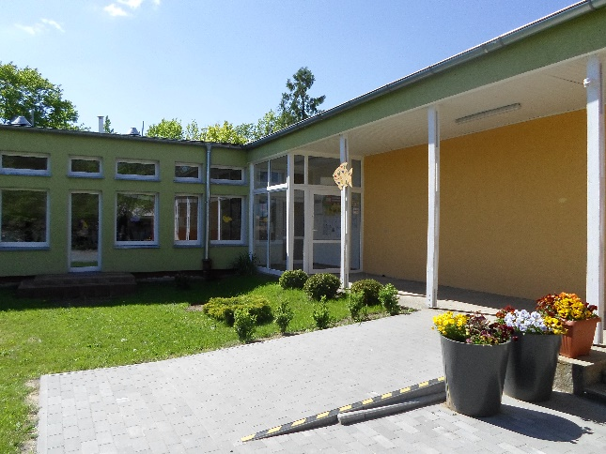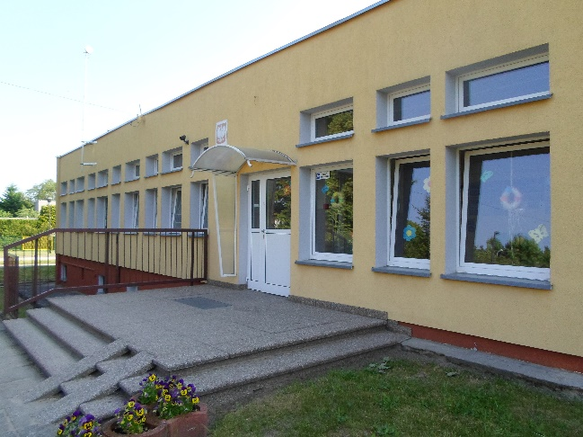
ul. 8 Marca 18
77-400 Złotów
tel. 67 263 58 13
dyrektor: Jolanta Kurowska
e-mail: p2@przedszkola-zlotow.pl
www.przedszkola-zlotow.pl
p2bip.przedszkola-zlotow.pl
organ prowadzący:
GMINA MIASTO ZŁOTÓW
aleja Piasta 1
77-400 Złotów tel. 67 263 33 06
organ nadzorujący:
Kuratorium Oświaty w Poznaniu
z siedzibą w Pile , ul. Dzieci Polskich 26
tel. 67 212 28 13 lub 67 349 14 56

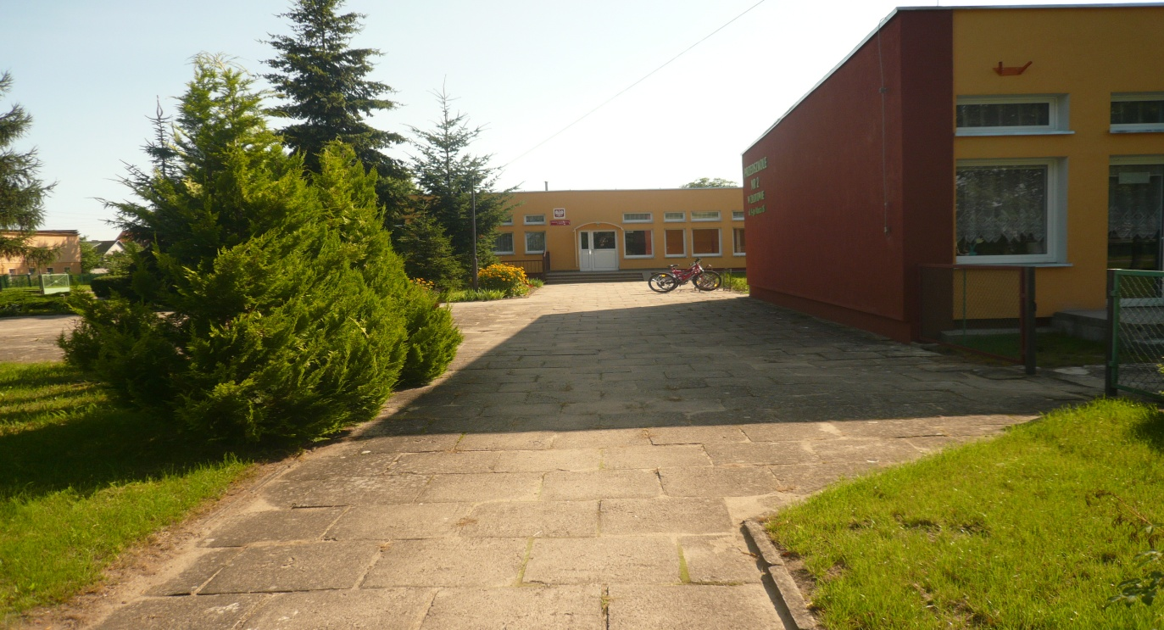
DYREKTOR PRZEDSZKOLA
JOLANTA KUROWSKA
Kontakt telef. 517 842 081

INSPEKTOR D.S. OŚWIATY
przy URZEDZIE MIEJSKIM W ZŁOTOWIE
DANUTA SZEWCZUK tel.: 67 263 33 06

SPOŁECZNY RZECZNIK PRAW DZIECKA
ALICJA ANDRZEJEWSKA
KONTAKT; TPD ZŁOTÓW aleja Piasta 26
Tel. 67 263 29 38

